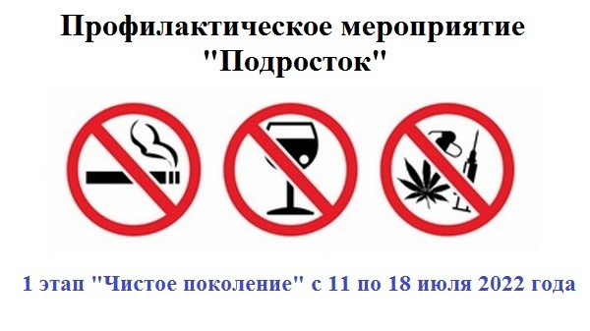
В целях предупреждения безнадзорности, пресечения административных правонарушений и преступлений, защиты прав и законных интересов несовершеннолетних, в период с 11 по 18 июля 2022 года на территории Усть-Катавского городского округа, проводится первый этап оперативно-профилактического мероприятия «Подросток».
Первый этап «Чистое поколение» направлен на пропаганду здорового образа жизни, предупреждение и пресечение фактов вовлечения несовершеннолетних в употребление алкогольной, табачной и никотиносодержащей продукции.
Сотрудники полиции просят неравнодушных жителей города оказать содействие в предоставлении информации о несовершеннолетних, употребляющих алкогольную, табачную и никотиносодержащую продукцию. Имеющуюся информацию можно сообщить по телефону дежурной части Отдела МВД России по Усть-Катавскому городскому округу: 8(35167)2-56-02.

